Zabawy plastyczne:

- Zrób wiosenny wachlarz: https://www.youtube.com/watch?v=xhPOPFVwJvA Jak zrobić wiosenny bukiet? - Wachlarz

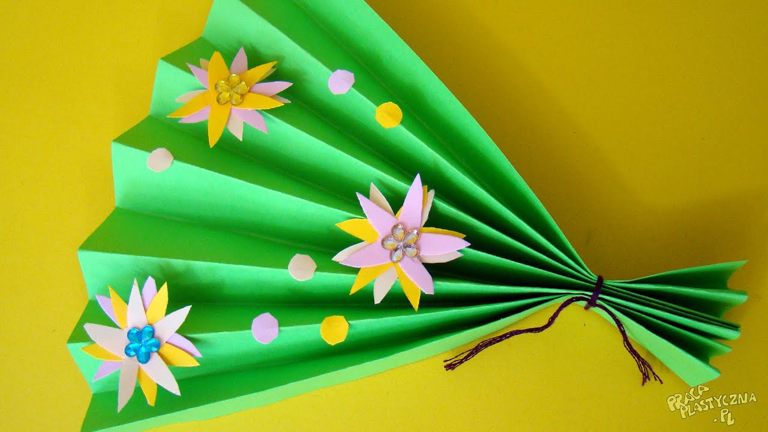

- Czas na zabawę z pieczątkami:

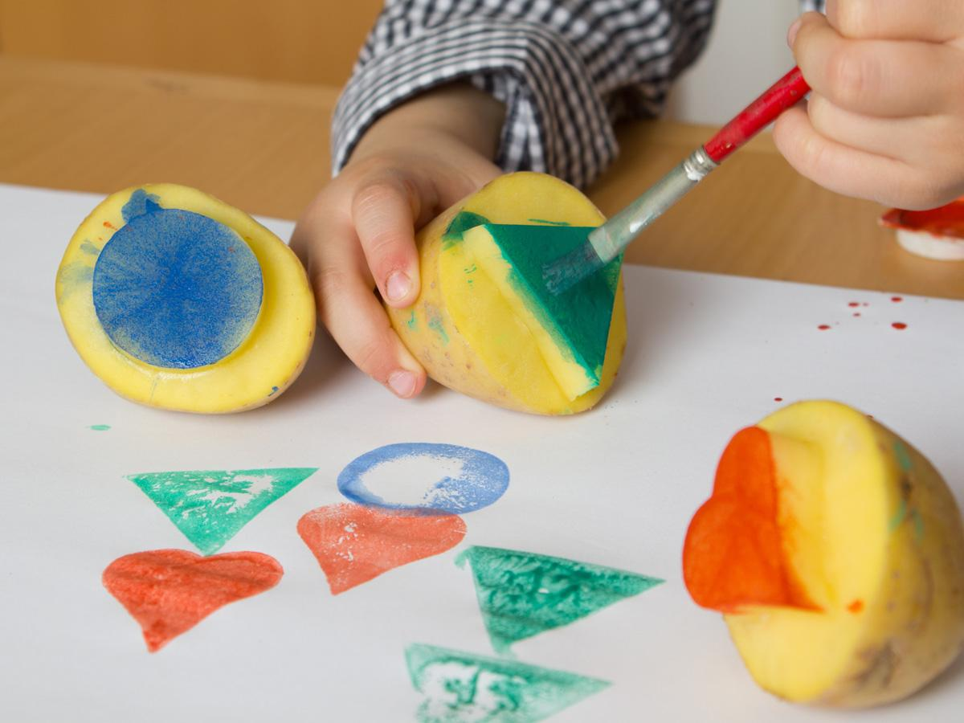

Zabawy muzyczne:

Słuchamy i śpiewamy ,,Wszystkie dzieci nasze są", podaje link: https://www.youtube.com/watch?v=d_vuxQ-9iVQ Wszystkie dzieci nasze są - Majka Jeżowska

4. Narysuj swój portret, z pomocą mamusi dorysuj oczy, nos i usta, jaki jest Twój kolor oczu? - załącznik 1.

